

**ANCAMAN BANGSA INDONESIA DI BIDANG SOSIAL DAN BUDAYA**

perubahan suatu budaya masyarakat secara bertahap dalam jangka waktu lama. Menurut Selo Soemardjan yaitu Semua perubahan yang terjadi pada lembaga-lembaga kemasyarakatan dalam suatu masyarakat, dimana perubahan tersebut memengaruhi sistem sosilanya. Perubahan sosisal yang dimaksud mencakup nilai-nilai dan pola-pola perilaku diantara kelompok-kelompok dalam masyarakat. Menurut JL.Gillin dan JP.Gillin yaitu variasi dara mode atau cara-cara hidup yang telah dierima, baik karena perubahan kondisi geografis, dalam kebudayaan materil, komposisi penduduk atau ideologi, maupun disebabkan oleh difusi atau penemuan-penemuan baru dalam kelompok.

Ancaman di bidang sosial budaya bisa berasal dari luar negeri dan dari dalam negeri. Contoh ancaman di bodang sosial budaya yang berasal dari dalam negeri, yaitu ancaman dari dalam didorong oleh isu kemiskinan, ketidakadilan, dan keterbelakangan. Isu-isu tersebut bisa menimbulkan separatisme, terorisme, kekerasan, dan memudarnya semangat gotong royong akan mengancam ketahanan NKRI.

Sementara, ancaman dari luar berupa masuknya nilai-nilai budaya dari luar yang sulit dibendung. BPPI 2015 menyatakan globalisasi dengan sarat dengan semangat perubahan berdampak kepada perubahan nilai-nilai yang mempengaruhi pola pikir, pola sikap, dan pola tindak generasi penerus bangsa,

Ancaman adalah setiap usaha dan kegiatan, baik dalam maupun luar negeri yang dinilai membahayakan kedaulatan negara, keutuhan wilayah negara, dan keselamatan segenap bangsa. Ancaman nonmiliter memiliki karakteristik yang berbeda dengan ancaman militer, yaitu tidak bersifat fisik serta bentuknya tidak terlihat seperti ancaman militer, karena ancaman ini berdimensi ideologi, politik, ekonomi, dan sosial budaya.

Ancaman di bidang sosial budaya ini dapat mempengaruhi kebudayaan asing terhadap budaya bangsa Indonesia. Kebudayaan merupakan suatu cara hidup yang berkembang dan dimiliki bersama oleh sebuah kelompok orang dan diwariskan dari generasi ke generasi selanjutnya. Ancaman sosial budaya berupa isu-isu kemiskinan, kebodohan, keterbelakangan, dan ketidakadilanyang menjadi dasar timbulnya konflik vertikal antara pemerintah pusat dan daerah, dan konflik horizontal yaitu suku, agama, ras, dan antar golongan (SARA).

Pengertian perubahan sosial budaya menurut dari beberapa ahli. Menurut Wax Weber yaitu perubahan situasi dalam masyarakat sebagai akibat adanya ketidaksesuaian unsur-unsur di dalamnya. Menurut Kingsley Davis yaitu Perubahan yang mencakup segenap cara berpikir dan bertingkah laku, yang timbul karena adanya interaksi yang bersifat komunikatif. Menurut W.Kornblum yaitu

Cara berpakaian yang benar di Indonesia.



Contoh lainnya yaitu munculnya gaya hidup konsumtif dan selalu mengkonsumsi barang-barang dari luar negri/kurang mencintai produk dalam negri. Munculnya sifat hedonisme, yaitu kenikmatan pribadi yang dianggapsebagai suatu nilai hidup tertinggi meskipun harus melanggar norma-norma yang berlaku di masyarakat seperti mabuk-mabukan, pergaulan bebas, foya-foya, dan sebagainya.

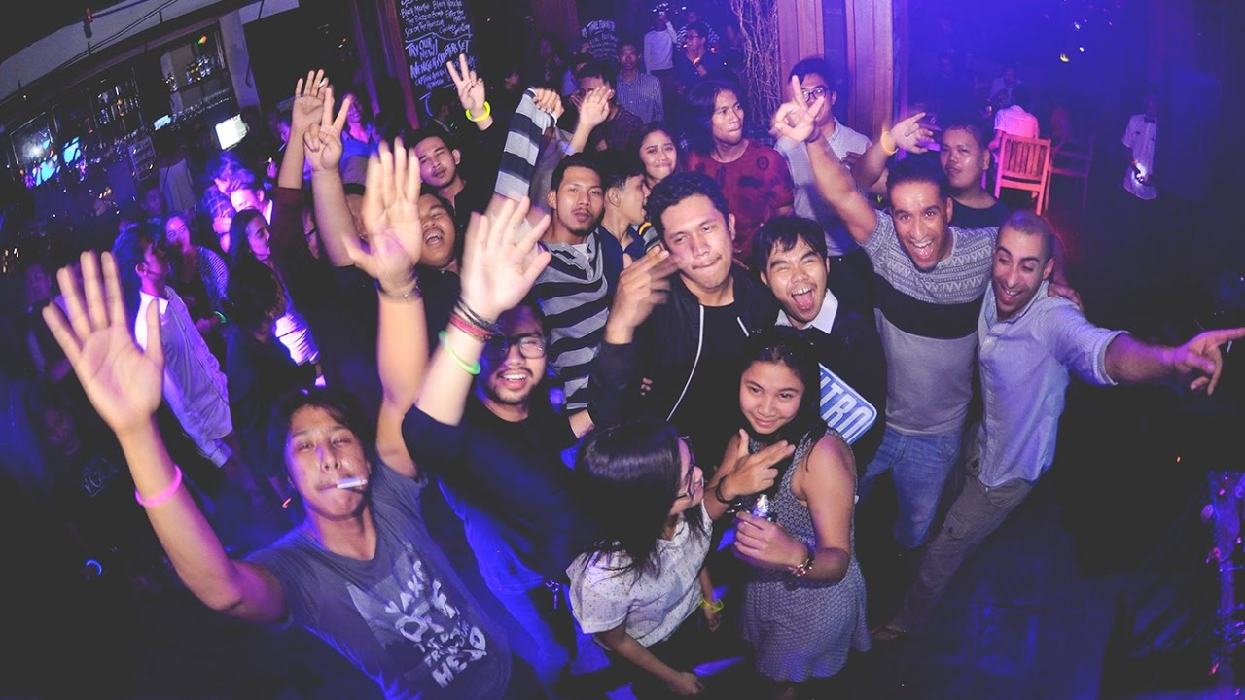

Adanya sikap individualisme, yaitu sikap yang selalu mementingkan diri sendiri serta memandang orang lain itu tidak bermakna. Munculnya gejala westernisasi, yaitu gaya hidup yang selalu berorientasi kepada budaya barat tanpa diseleksi terlebih dahulu. Semakin memudarnya kepribadian

serta berbagai permasalahan kebangsaan yang secara signifikan berpengaruh terhadap pertahanan tatanan budaya bangsa.

Contoh ancaman di bidang sosial budaya yang berasal dari luar negeri, yaitu berupa masuknya nilai-nilai budaya luar negeri yang sulit dibendung/diterima di Indonesia. Ancaman tersebut tentu saja dapat berdampak positif. Tetapi sayangnya karena dampak globalisasi yang cepat, dampak positif tersebut tidak begitu dilihat oleh masyarakat dibandingkan dampak negatifnya.

Dampak negatif yang beredar pun dianggap lazim bagi masyarakat Indonesia karena pemikiran masyarakat tentang budaya barat atau budaya luar lain menjadi kiblat modernisasi dunia. Salah satu contohnya yaitu cara berpakaian yang kurang menaati adat kesopanan masyarakat Indonesia. Hal-hal seperti croptop, bikini, hot pants, pakaian-pakaian terbuka dan segala macamnya adalah contoh cara berpakaian yang kurang pantas di IIndonesia karena dapat mengurangi minat orang Indonesia untuk menggunakan baju yang lebih tertutup dan pantas seperti budaya di Indonesia. Banyak sekali warga Indonesia yang suka memamerkan bagian tubuhya, mereka ingin dilihat sama seperti orang barat yang menggunakan pakaian seperti itu.

Contoh cara berpakaian yang salah di Indonesia.

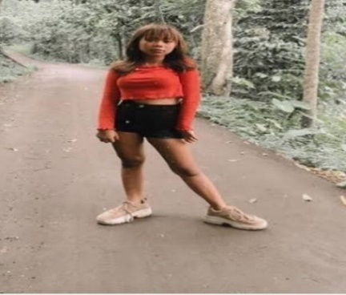

Contoh laki-laki yang menggunakan anting-anting.



Sebagai orang Indonesia yang cinta pada bangsa Indonesia, sebaiknya kita mencintai dan melestarikan budaya yang kita miliki yaitu budaya Indonesia. Alasan mengapa kita harus mencintai dan melestarikan budaya Indonesia karena itu warisan negara yang seharusnya kita jaga dan lestarikan agar tetap bisa turun temurun dari generasi sekarang ke generasi selanjutnya. Jangan gara-gara mengikuti trend barat/budaya barat, anak cucu kita hanya mengetahui budaya barat saja tanpa tau budaya asli kita yaitu budaya Indonesia. Lestarikanlah budaya kita agar anak cucu kita tau seberapa banyak budaya yang kita punya. Jangan sampai budaya kita diambil negara lain, contoh budaya batik kita. Pakaian batik sudah menjadi budaya kita tetapi Malaysia mengaku bahwa batik juga merupakan budaya mereka hanya karena Indonesia dan Malaysia serumpun.

Adanya sikap individualisme, yaitu sikap yang selalu mementingkan diri sendiri serta memandang orang lain itu tidak bermakna. Munculnya gejala westernisasi, yaitu gaya hidup yang selalu berorientasi kepada budaya barat tanpa diseleksi terlebih dahulu. Semakin memudarnya kepribadian luhur bangsa, yaitu pengaruh negatif globalisasi di bidang sosial budaya yang terlihat dari semakin memudarnya semangat gotong royong, solidaritas, kepedulian dan kesetiakawanan sosial. Semakin lunturnya nilai agama, dampak negatifnya globalisasi pada bidang sosial budaya yaitu semakin lunturnya nilai-nilai keagamaan dalam kehidupan bermasyarakat.

Selain cara berpakain wanita yang salah di Indoneisa, ada contoh berpakaian yang salah lagi yaitu laki-laki menggunakan anting-anting. Dan model rambut yang bermacam-macam serta warna yang beragam agar terlihat seperti orang barat.

Contoh rambut yang diwarnai agar terlihat seperti orang barat.



mengetatkan keamanan negara indonesia sendiri dari pasar-pasar gelap, memblokir situs-situs pornografi dan memberi hukuman tegas pada pelaku yang memberikan akses pada situs pornografi, menggunakan dan membantu mengembangkan produk-produk dalam negri Indonesia, dan juga menyaring kebudayaan yang masuk ke Indonesia.

Sosialisasi tentang pencegahan dampak negatif sosialiasi di sekolah-sekolah.

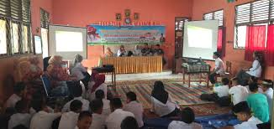

Penggagalan bandar sabu di bandara Internasional Sultan Iskandar Muda, Aceh



juannya untuk meningkatkan kehidupan sosial yang aktif, serta memupuk kesadaran akan norma kesopanan untuk memerhatikan seseorang saat berbicara. Menerapkan budaya positif dari luar dan membuang budaya negatif yang tidak sesuai dengan kepribadian bangsa Indonesia. Agar nantinya kita menjadi masyarakat yang selektif akan pengaruh budaya luar yang masuk ke dalam wilayah Indonesia.

Contoh budaya Indonesia yang diakui oleh negara lain.

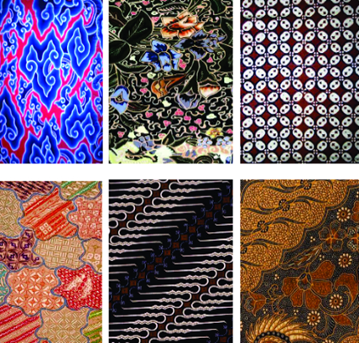

Ada peran yang harus dilakukan agar tidak terjadi lagi kasus-kasus seperti kasus di atas dalam mengatasi ancaman di bidang sosial budaya. Peran teresebut datang dari kooperatif antar pemerintah dan masyarakat.

Pemerintah berperan untuk berpegang teguh pada ideologi pancasila, membuat kebijakan wajib belajar 12 tahun, memperbanyak lapangan pekerjaan dan membina pengangguran agar dapat berkompetisi dan mendapatkan kesempatan yang sama dengan orang lain, memberikan sosialisasi di tiap-tiap kecmatan di setiap kota tentang pengaruh baik dan buruk dampak globalisasi di indonesia, meningkatkan rasa cinta tanah air (patriotisme), memberantas peredaran obat terlarang dan miras dengan

Masyarakat berperan untuk melakukan gotong royong bersama sebagai warga negara yang baik untuk membersihkan lingkungan dalam rangka meningkatkan kesadaran kehidupan social atau bermasyarakat, berbangsa, dan bernegara. Serta mencegah terjadinya individualisme yang anti sosial. Melestarikan budaya yang ada dengan cara mengadakan lomba tentang kebudayaan dan mengajarkan kebudayaan kepada generasi muda. Tujuannya untuk meningkatkan komunikasi yang baik antara masyarakat serta melestarikan budaya agar tidak diakui oleh orang asing dan mencegah punahnya kebudayaan dari nenek moyang kita. Menanamkan tentang Pemakaian hp atau smartphone saat dibutuhkan saja dan menaruhnya saat tidak dibutuhkan dan saat ada sesorang berbicara dengan kita baiknya kita berbincang dengan orang tersebut dibandingkan memainkan smartphone. Acara-ara seperti lomba 17an, pemilihan ketua RT, pengajian bersama juga menjadi salahsatu peran untuk memajukan kehidupan sosial masyarakat. kehidupan sosial yang aktif, serta tujuannya untuk meningkatkan kehidupan sosial yang aktif, serta memupuk kesadaran akan norma kesopanan untuk memerhatikan seseorang saat berbicara. Menerapkan budaya positif dari luar dan membuang budaya negatif yang tidak sesuai dengan kepribadian bangsa Indonesia. Agar nantinya kita menjadi masyarakat yang selektif akan pengaruh budaya luar yang masuk ke dalam wilayah Indonesia.

Disusun oleh :

* Fitriani Dwi K
* Hanifah Budi N
* M. Joserisal A